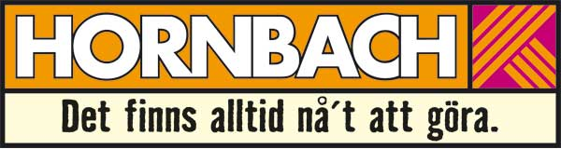

Pressmeddelande, 23 maj 2012

Nu öppnar Hornbach i Sundbyberg
Idag öppnas portarna till Hornbach i Sundbyberg. I varuhuset finns 60 000 artiklar inom byggmaterial, trädgård, inredning och akvaristik att välja på för den projektsugne gör-det-självaren. Dessutom har det nya Hornbach-varuhuset en av Sveriges största drive-in avdelningar för byggmaterial med en yta på 6 000 m². Genom etableringen blir Hornbach den största arbetsgivaren inom detaljhandeln i Sundbybergs kommun.
Hornbachs nya varuhus på Madenvägen 17 i Sundbyberg, som öppnar idag, är företagets fjärde byggmarknad i Sverige − och det andra i Stockholmsområdet. I varuhuset finns förutom bygg- och inredningsartiklar bland annat ett stort trädgårdscenter med en zoo- och akvarieavdelning, och ett tavelgalleri med tillhörande inramningsservice. Över 60 000 produkter samsas på hyllorna i det nya varuhuset, och i beställningssortimentet finns ytterligare 60 000 artiklar.
Hornbach har rekryterat 170 medarbetare till bygg- och trädgårdsmarknaden i Sundbyberg, och blir därmed den största arbetsgivaren inom detaljhandeln i kommunen. De nya medarbetarna står nu redo att serva alla besökare som har små eller stora byggprojekt i tankarna.
− Hos oss på Hornbach är ett professionellt kundbemötande A och O. Så det är inte så konstigt att vi har vunnit Svenskt Kvalitetsindex (SKI) årliga kundnöjdhetsmätning varje år sedan 2008. Varuhuset i Sundbyberg är vårt fjärde i Sverige, och vi expanderar nu för fullt. Vi öppnar vårt femte varuhus i Väla, Helsingborg våren 2013 och året därpå öppnar vi varuhus nummer sex i Sisjön, Göteborg, säger Weronica Lundgren, marknadschef på Hornbach.
På Hornbach får kunderna alltid möjlighet till fackmannamässig rådgivning av de särskilda projektrådgivare som arbetar i varuhusen. Genom projektrådgivaren får den som vill ha hjälp att komma igång med sitt projekt kompetent rådgivning direkt i varuhuset.

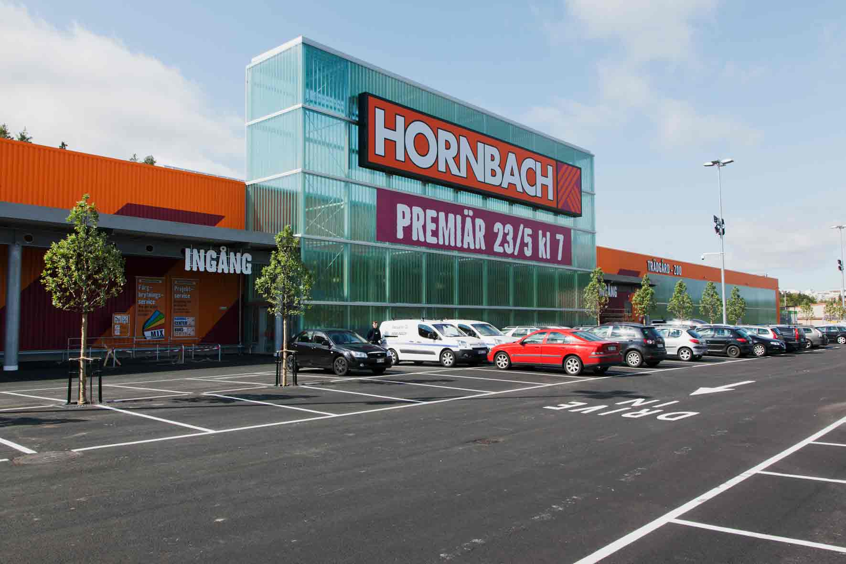
Hornbach öppnar i Sundbyberg!
För mer information vänligen kontakta:
Weronica Lundgren, marknadschef
Hornbach Byggmarknad AB
Mobil: 0708-43 39 28
E-post: weronica.lundgren@hornbach.com

Om HORNBACH
HORNBACH är ett av Europas största företag inom bygg- och trädgårdsmarknad.
Både hemmafixare och proffs förses med byggmaterial vid något av de 134 varuhus som finns i 9 länder. Företaget grundades 1877 i Tyskland och är börsnoterat. HORNBACH garanterar ett alltid lågt pris och har som mål att alltid vara prisledande i branschen. I Sverige har HORNBACH 4 varuhus, och finns i Göteborg, Malmö och Stockholm. www.hornbach.se

